单位名称 | 山东威力重工机床有限公司
单位地址 | 山东省滕州市经济开发区春藤路999号
企业联系人 | 郑君 | 陪同人 | 郑君
现场调查人员 | 李英杰 | 资格证书号 | 鲁J20220038
现场调查人员 | 陈辉 | 资格证书号 | 鲁P20230027
现场检测人员 | 李英杰 | 资格证书号 | 鲁J20220038
现场检测人员 | 陈辉 | 资格证书号 | 鲁P20230027
现场检测时间 | 2025.05.06
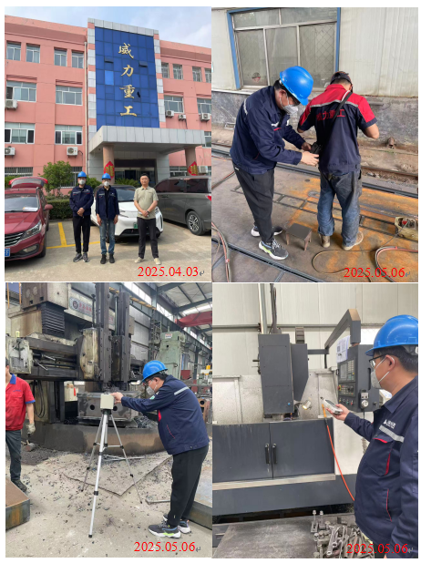
现场服务影像：

